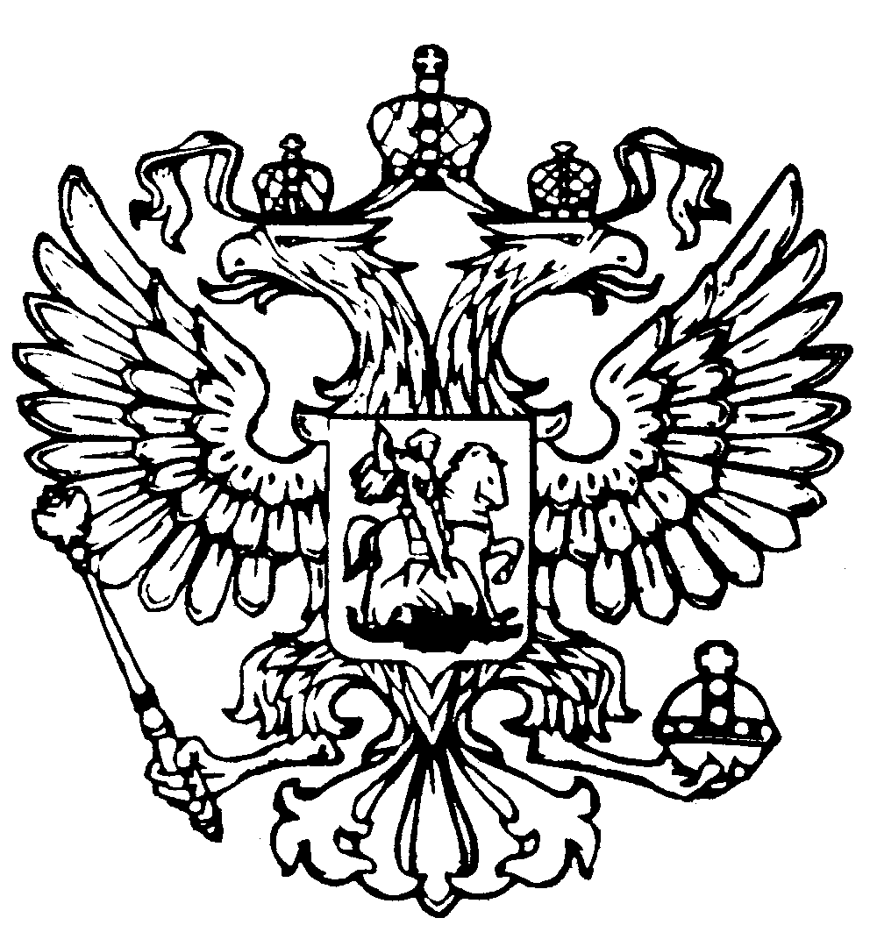
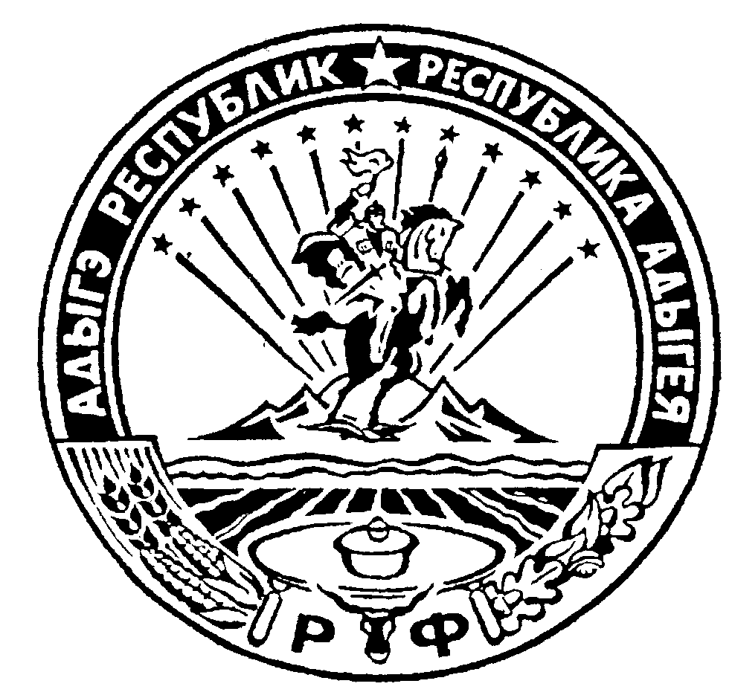
Российская Федерация
Республика Адыгея
Совет народных депутатов
муниципального образования
«Дукмасовское сельское поселение»

х. Дукмасов 15 марта 2010 год
№ 101

Р Е Ш Е Н И Е
Двадцать шестой сессии второго созыва Совета народных депутатов
муниципального образования «Дукмасовское сельское поселение»

Об утверждении положения
о звании «Почётный гражданин
муниципального образования
«Дукмасовское сельское поселение»

Для организации работы по рассмотрению документов для присвоения звания «Почётный гражданин муниципального образования «Дукмасовское сельское поселение» Совет народных депутатов муниципального образования «Дукмасовское сельское поселение» РЕШИЛ :

1. Утвердить Положение о звании «Почётный гражданин муниципального образования «Дукмасовское сельское поселение».

2. Организацию работы по рассмотрению документов к присвоению звания «Почетный гражданин муниципального образования «Дукмасовское сельское поселение» возложить на комиссию по рассмотрению представлений к награждению Почетной грамотой или Благодарственным письмом Совета народных депутатов и администрации муниципального образования «Дукмасовское сельское поселение».

3. Обнародовать настоящее решение.

4. Решение вступает в силу с момента обнародования.

Глава муниципального образования
«Дукмасовское сельское поселение» В.П.Шикенин

Приложение
к решению Совета народных депутатов
муниципального образования
«Дукмасовское сельское поселение»
№ 101 от 15.03.2010г.

ПОЛОЖЕНИЕ
о звании «Почётный гражданин муниципального образования
«Дукмасовское сельское поселение»

I. Общие положения

1.1. Присвоение звания «Почётный гражданин муниципального образования «Дукмасовское сельское поселение» проводится с целью воспитания у граждан чувства гордости за Дукмасовское сельское поселение, жители которого работали на благо поселения и добились значительных успехов в различных областях жизни поселения: в экономике, науке, культуре, искусстве, спорте, производстве, строительстве, воспитании, просвещении, охране здоровья, жизни и прав граждан, охране окружающей природной среды и обеспечении экологической безопасности, благотворительной деятельности и др.
1.2. Право на возбуждение ходатайства о присвоении звания «Почётный гражданин муниципального образования «Дукмасовское сельское поселение» принадлежит:
- трудовым коллективам предприятий, организаций, учреждений независимо от организационно-правовых форм и форм собственности;
- главе муниципального образования «Дукмасовское сельское поселение»;
- председателю Совета народных депутатов муниципального образования «Дукмасовское сельское поселение»;
- депутатам Совета народных депутатов муниципального образования «Дукмасовское сельское поселение»;
- Совету старейшин муниципального образования «Дукмасовское сельское поселение»;
- профсоюзным, общественным организациям поселения.
1.3. Звание «Почётный гражданин муниципального образования «Дукмасовское сельское поселение» присваивается лицам, имеющим особые заслуги в развитии поселения, прославившим поселение своими трудовыми и социальными подвигами, а также проживающим, в общей сложности, на территории поселения не менее 40 лет и проработавшим на предприятиях, в организациях, учреждениях и колхозах поселения не менее 30 лет.

II. Порядок присвоения звания
«Почётный гражданин муниципального образования «Дукмасовское сельское поселение»

2.1.Инициаторами представления к присвоению звания «Почётный гражданин муници-пального образования «Дукмасовское сельское поселение» могут являться трудовые коллективы предприятий, учреждений, организаций государственной, муниципальной и иных форм собственности, общественные организации.
2.2.Организацию работы по рассмотрению документов к присвоению звания «Почётный гражданин муниципального образования «Дукмасовское сельское поселение» осуществляет специально созданная комиссия по рассмотрению представлений к присвоению звания «Почётный гражданин муниципального образования «Дукмасовское сельское поселение» (далее - комиссия).
2.3.Представления к награждению оформляются отдельно на каждого представленного кандидата к присвоению звания «Почётный гражданин муниципального образования «Дукмасовское сельское поселение».
2.4.Для рассмотрения вопроса о присвоении звания «Почётный гражданин муниципаль-ного образования «Дукмасовское сельское поселение» на имя главы муниципального образования «Дукмасовское сельское поселение» направляются следующие документы:
- ходатайство о присвоении звания «Почётный гражданин муниципального образования «Дукмасовское сельское поселение» от коллектива предприятия, учреждения, организации, выдвигающего кандидата;
-подробная характеристика выдвигаемого кандидата, где указываются основные биографические данные, а также описание его трудовых заслуг с указанием стажа работы на данном предприятии и отрасли;
- перечень наград за предшествующий период.
  - Рассмотрение представляемых документов осуществляется на очередном заседании комиссии, согласно плану работы за две недели до заседания Совета
  - В случае несоответствия документов требованиям настоящего положения, комиссия возвращает их на доработку заявителям.
2.7. Решение комиссии об отказе в присвоении звания «Почётный гражданин муниципального образования «Дукмасовское сельское поселение, направляется заявителю.
2.8. Заключение комиссии о присвоении звания «Почётный гражданин муниципального образования «Дукмасовское сельское поселение выносится на рассмотрение очередного заседания Совета народных депутатов муниципального образования «Дукмасовское сельское поселение», в соответствии с регламентом работы Совета для утверждения.
2.9. Лицам, удостоенным звания «Почётный гражданин муниципального образования «Дукмасовское сельское поселение», в торжественной обстановке на общих собраниях по месту работы награжденного либо на культурно-массовом мероприятии в поселении, главой муниципального образования «Дукмасовское сельское поселение» вручается Почётная грамота, удостоверение «Почётный гражданин муниципального образования «Дукмасовское сельское поселение»,
Лица, удостоенные звания «Почётный гражданин муниципального образования «Дукмасовское сельское поселение», заносятся в специальную книгу Почёта граждан муниципального образования «Дукмасовское сельское поселение».
Решение Совета народных депутатов муниципального образования «Дукмасовское сельское поселение» о присвоении звания «Почётный гражданин муниципального образования «Дукмасовское сельское поселение» подлежит обнародованию в соответствии со ст. 52 Устава муниципального образования «Дукмасовское сельское поселение».

III. Права лиц, имеющих звание
«Почетный гражданин муниципального образования «Дукмасовское сельское поселение»

Почётный гражданин муниципального образования «Дукмасовское сельское поселение» имеет следующие права:
1. право бесплатного посещения культурных мероприятий, проводимых в домах культуры, клубах, расположенных на территории поселения;
2. право без очереди
- покупать продукты питания и товары первой необходимости в торговых точках, расположенных на территории муниципального образования «Дукмасовское сельское поселение»;
- получать медицинскую помощь и обслуживание в лечебных учреждениях, расположенных на территории муниципального образования «Дукмасовское сельское поселение»;
- получать библиотечное обслуживание;

